# 加密特殊处理说明（湖南口味王）

## 加密狗

1. 导入加密狗升级文件（加密狗操作流程详见《加密狗使用说明》）。
2. 点击+数据文件，向当前许可授权中添加数据文件。

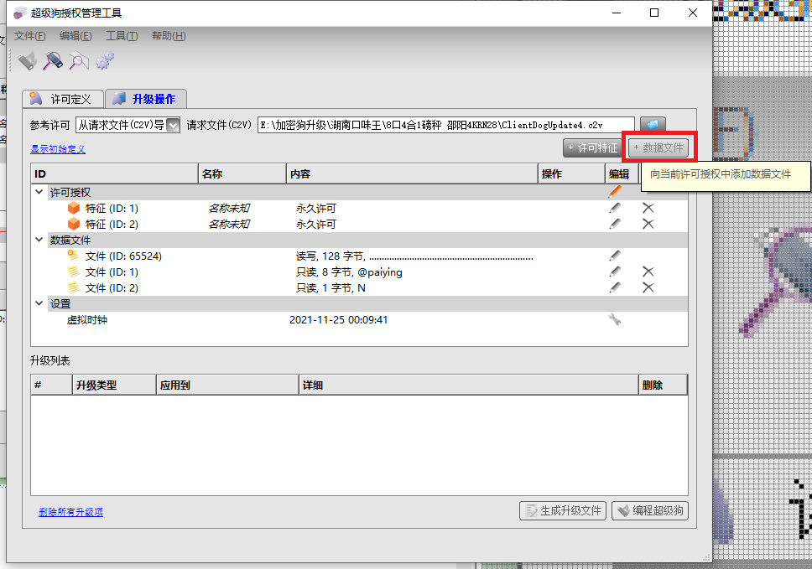

1. 将HEX输入切换为文本输入。

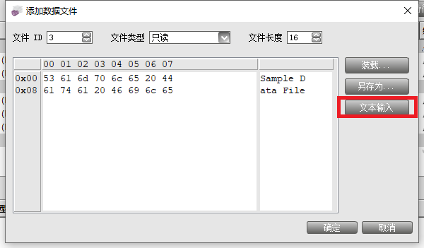

1. 输入‘F’后，点击确定保存。

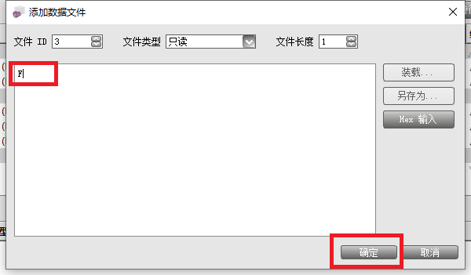

1. 此时数据文件中已多了一条ID为3的文件数据，后续步骤按加密狗常规升级流程，点击生成升级文件，正常操作即可。

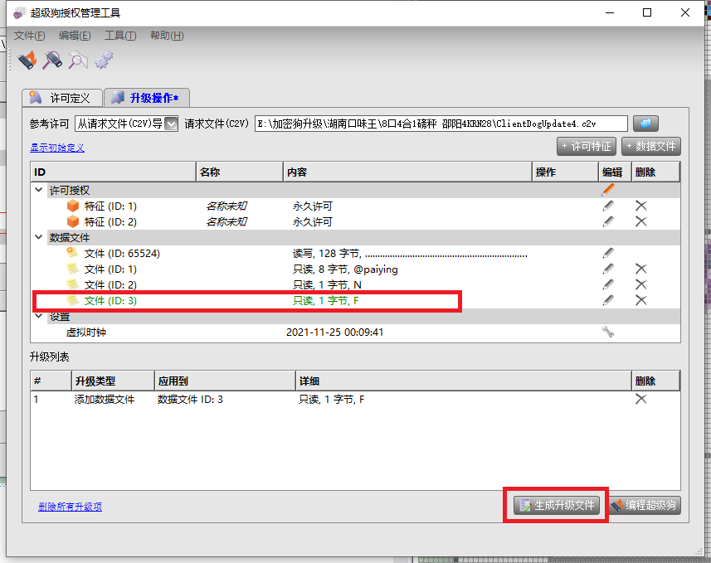

# 过期日期

1. 在微量的Config组件中找到config.xml，在该文件的appSettings节点下，找到key为DTO的键值对，其value值即为加密后的过期时间。



1. 使用字符串加密解密工具即可更改过期时间。



1. 在原文中输入过期时间（格式同‘2022-03-17 10:00:00’），在密码框输入密码：‘logitech’后，点击加密，将DTO的value值替换为所得译文即可。

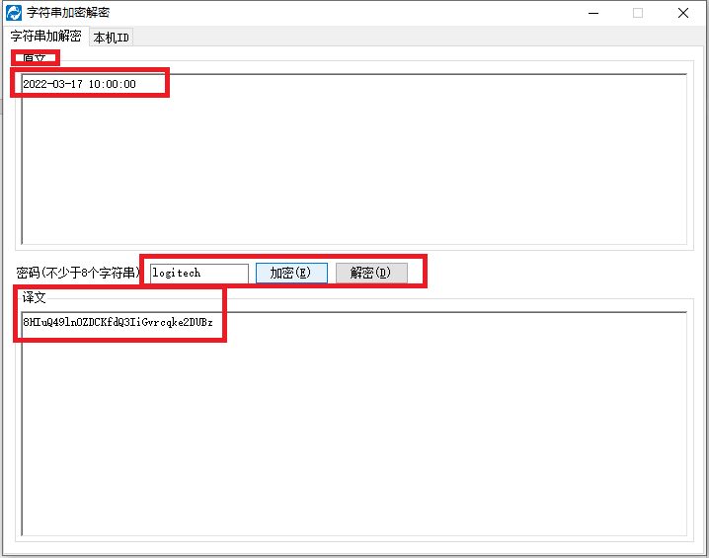

1. 如果想要明确已配置的过期时间，将DTO的value值粘贴至原文，在密码框中输入上述加密密码，点击解密，即可在译文中查看过期时间。